2016年湖北省孝感市中考数学试题及答案
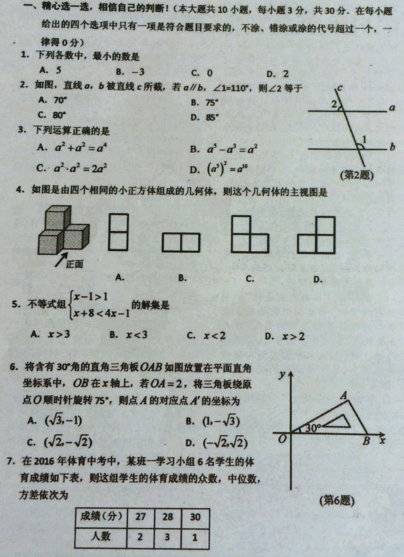
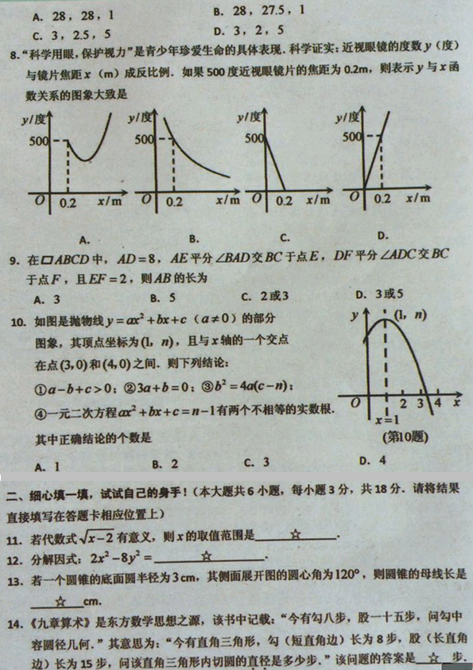
[来源:学科网ZXXK]
[来源:Z|xx|k.Com]
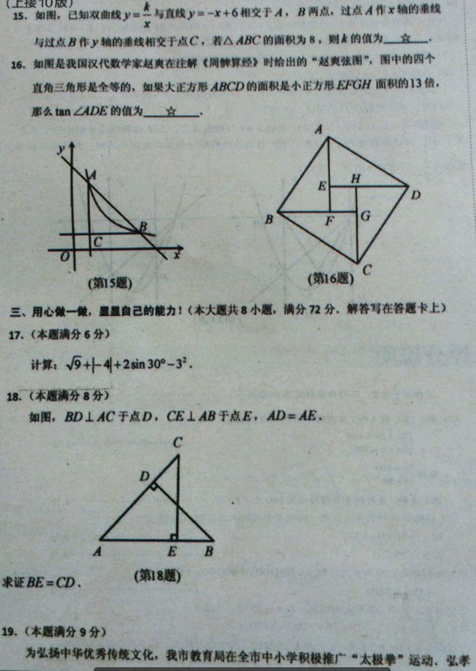
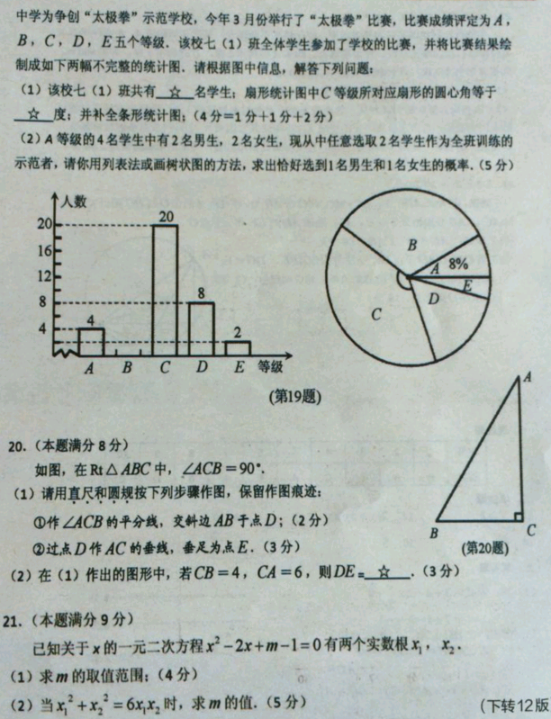[来源:学§科§网Z§X§X§K]

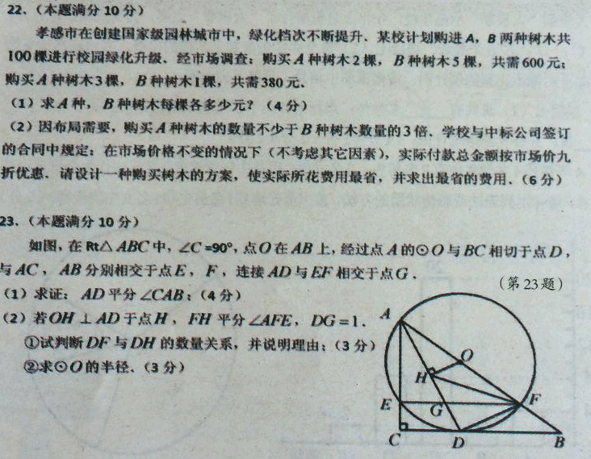
[来源:学§科§网Z§X§X§K]
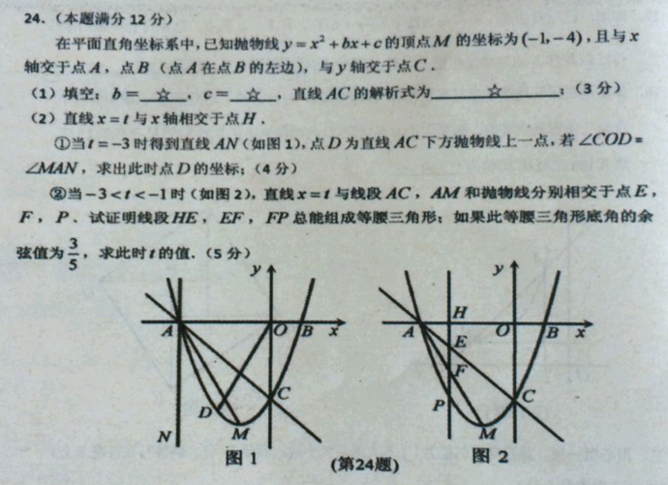[来源:Zxxk.Com]

数学答案
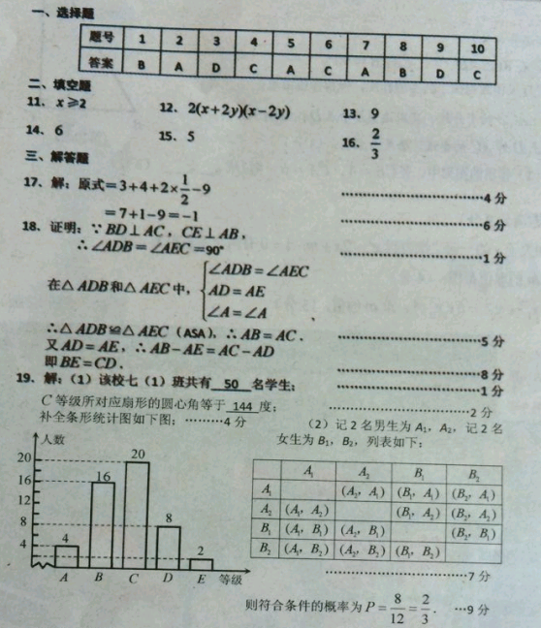
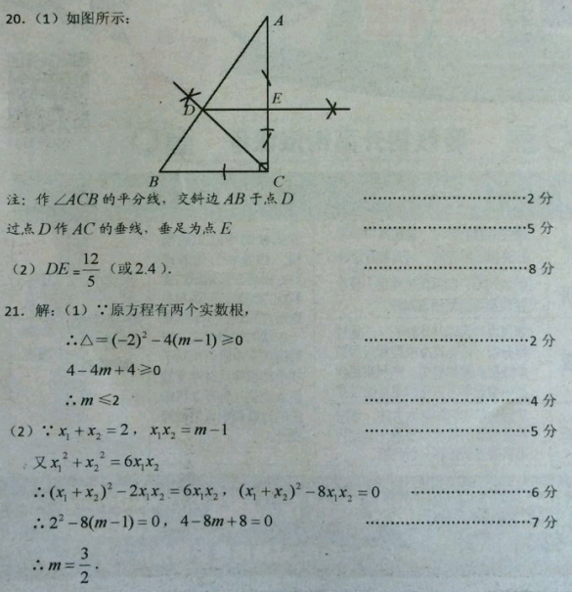[来源:Z。xx。k.Com]
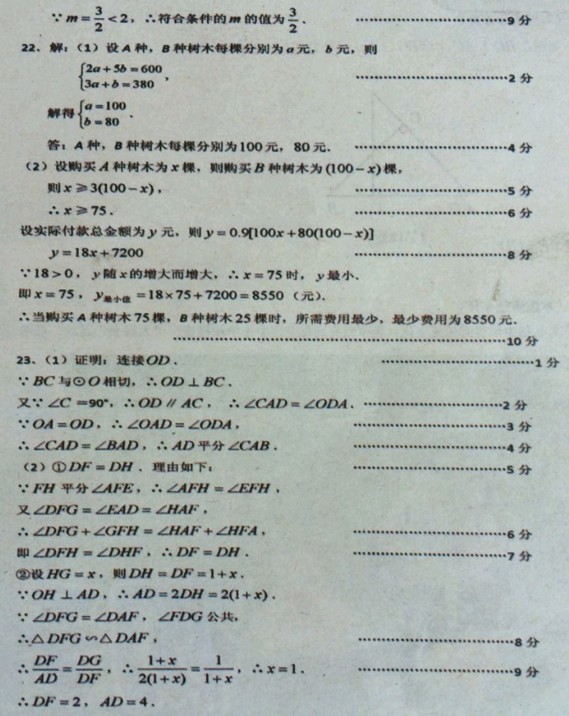
[来源:Zxxk.Com]
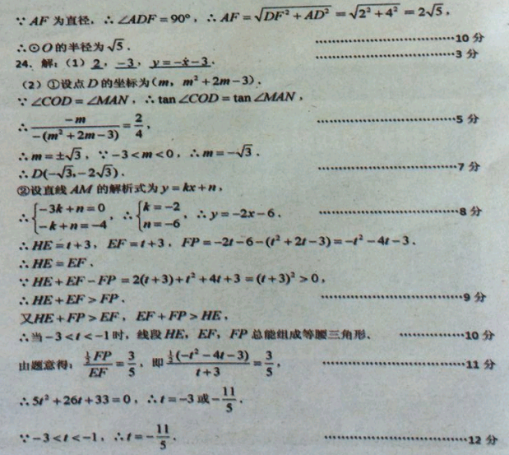[来源:Zxxk.Com]

